杆杆响天梯赛产品白皮书
文档版本：V1.0
发布日期：2026年【3】月【9】日
版权所有：武汉未来之翼体育科技有限公司

目录

- 引言：重新定义台球竞技
- 公司介绍
- 产品核心理念
- 天梯赛系统功能详解
- 球房等级体系（L1-L4）
- 积分经济模型
- 多端展示与用户体验
- 技术架构与数据安全
- 商业模式与合作价值
- 市场前景与战略规划
- 结语

1. 引言：重新定义台球竞技

台球，这项兼具绅士风度与竞技激情的运动，长期以来在数字化与游戏化体验上存在巨大空白。传统的台球厅面临着客流不稳定、客户粘性低、缺乏差异化竞争手段等普遍痛点。与此同时，新一代年轻消费者对“体验式消费”、“社交化娱乐”、“游戏化竞技”的需求日益增长。

杆杆响天梯赛应运而生。我们致力于通过数字化技术与游戏化设计，将传统的台球场馆升级为“数据驱动的竞技社交平台”，让每一次击球都产生价值，让每一家球房都成为本地的竞技中心。

2. 公司介绍

武汉未来之翼体育科技有限公司，成立于2024年7月，是一家专注于以“数字化与游戏化”重构台球运动体验与消费场景的科技公司。公司核心团队来自互联网、体育产业和游戏设计领域，深刻理解传统体育场馆的运营痛点与新一代消费者的行为偏好。

公司旗下核心品牌 “杆杆响”，寓意每一次击球都有回响——不仅是清脆的撞球声，更是积分、排名与荣誉的共鸣。我们致力于通过自主研发的“杆杆响智慧台球生态系统”，连接球员、球房与产业资源，构建多方共赢的台球竞技新生态。

3. 产品核心理念

3.1 从“散客”到“赛季会员”
传统球房的顾客是“来了就打，打完就走”的散客。天梯赛通过段位、积分、排行榜、赛季机制，将一次性消费转化为长期追逐，让顾客从“偶尔来打球的人”升级为“有身份、有目标的赛季会员”。

3.2 从“场地租赁”到“赛事运营”
球房的收入模式不应局限于台时费。天梯赛创造了多元化的收入来源：积分兑换带动附加消费、赛事活动创造额外营收、异业合作打开品牌联动空间。

3.3 从“单店经营”到“生态共建”
单个球房的力量有限，但联网的球房生态力量无限。通过L1-L4分级体系和跨店赛事联动，我们正在构建一个覆盖全城的台球竞技网络，让优秀球房脱颖而出，让所有参与者共享生态增长红利。

4. 天梯赛系统功能详解

4.1 核心功能模块

模块名称 | 功能描述
天梯排名系统 | 实时更新的动态排行榜，段位从青铜到王者，激励持续竞争。支持本店排名、区域排名、全城排名多维度展示。
积分与兑换体系 | 每场比赛根据时长、局数、激烈度自动计算积分。积分可用于兑换店内商品、服务、装备，甚至提现。
赛事活动引擎 | 支持日常挑战赛、周赛、月赛、赛季总决赛等多种玩法。系统自动匹配、记录、结算。
多端展示系统 | 手机端个人数据、店内大屏实时榜单、后台管理看板，全方位营造竞技氛围。
玩家社群工具 | 内置约战、战绩分享、荣誉墙、消息通知等社交功能，增强玩家粘性。
商家管理后台 | 实时数据看板、积分核销、活动配置、经营分析、玩家管理，助力球房精细化运营。

4.2 核心优势

- 游戏化设计：借鉴成熟游戏机制，让打球像“冲段位”一样上瘾
- 数据驱动：所有决策基于真实行为数据，而非主观判断
- 轻量化部署：无需改造球房，扫码即可接入，3天快速上线
- 持续迭代：根据运营反馈不断优化，与球房共同成长

5. 球房等级体系（L1-L4）

这是杆杆响生态的核心——动态晋级、权益递进、竞争驱动。球房从L4起步，通过运营数据达标，逐步升级至L3、L2，最高可成为城市地标级的L1“王者殿堂”。

等级 | 定位 | 核心权益 | 排他范围 | 晋级门槛（参考）
L4（基础级） | 天梯入口 | • 基础系统使用权  • 日常挑战赛功能  • 基础积分兑换支持  • 基础运营培训 | 无 | 购买即享
L3（区域据点） | 社区中心 | • 包含L4所有权益  • 1.5公里独家保护  • 每周可举办官方认证晋级赛  • 优先接入城市级营销活动  • 专属运营指导群 | 1.5公里 | 连续3个月活跃玩家≥30人，月赛事≥4场
L2（竞技主场） | 区域核心 | • 包含L3所有权益  • 3公里独家保护  • 每月可举办段位晋级赛（铂金→星耀）  • 可承办区域联赛分区赛  • 参与城市联赛收入分成 | 3公里 | 连续6个月活跃玩家≥80人，月赛事≥8场
L1（王者殿堂） | 城市地标 | • 包含L2所有权益<br>  • 8公里独占保护<br>  • 举办“王者”段位以上月度晋级赛及年度总决赛的垄断权  • 城市级赛事主办方身份  • 参与平台总利润分成 | 8公里 | 年度综合评估，区域Top1

动态晋级机制：等级不是终身制，而是根据持续运营表现每半年评估一次。表现优秀者可晋级，表现欠佳者将收到优化辅导，持续不达标可能降级。这确保了生态的活力与公平。

6. 积分经济模型

6.1 积分获取规则
天梯赛积分体系遵循三大核心原则：时间长、要赢、比赛激烈。所有规则设计均围绕这三点展开，确保用户行为与球房利益（更长的台时、更精彩的比赛）高度一致。

6.1.1 积分计算公式
单场比赛胜方获得的积分 = 基础局数分 + 额外奖励分，再乘以球房设定的积分产出比例。
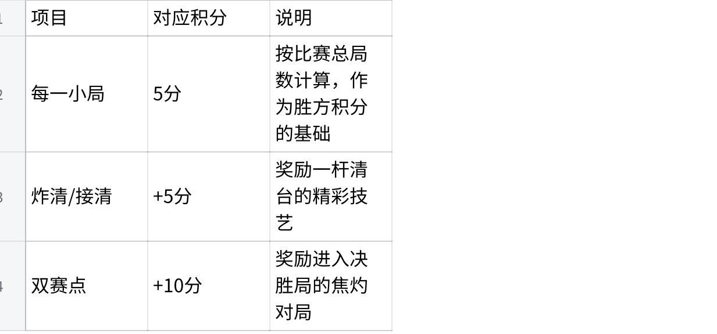
点击图片可查看完整电子表格
- 基础局数分：按比赛实际完成的总局数计算（如5:4的比赛共9局，胜方基础分为9×5=45分）。局数越多，胜方获得的积分越高，直接激励玩家将比赛拖入更长局数。
- 额外奖励分：炸清/接清、双赛点等关键表现可叠加获得额外加分，让高光时刻价值更高。
- 积分产出比例：球房可根据自身台费标准在0.2倍至1.2倍之间调整，灵活控制积分发放总量（如台费较高的球房可设置0.6-1倍，推广期可设置1.2倍）。默认是1倍
示例：一场5:4的比赛，获胜方有一次炸清且进入双赛点，则胜方基础总分 = 9×5 + 5 + 10 = 60分。若球房设置产出比例为0.6，则该胜方实际获得36分。败方不得分。

6.1.2 其他获取方式
除比赛外，玩家还可通过以下行为获得积分（由球房手动发放）：
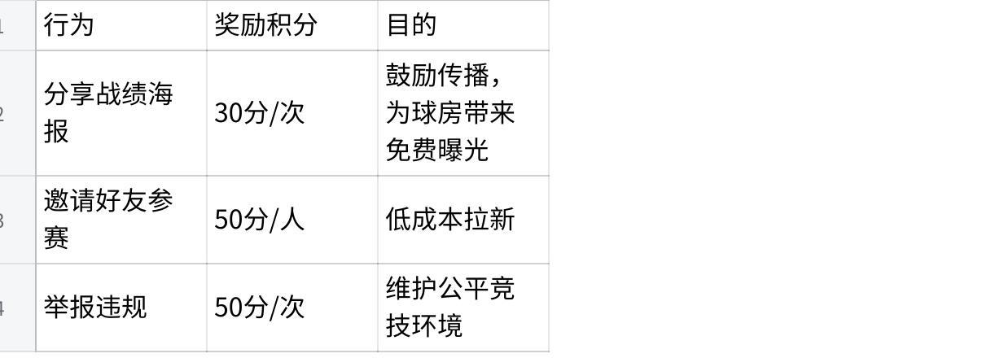
点击图片可查看完整电子表格

6.1.3 系统自动发放
比赛对局产生的积分由天梯系统自动计算并发放至胜方账户，无需人工干预，确保高效准确。

6.1.4 设计逻辑总结
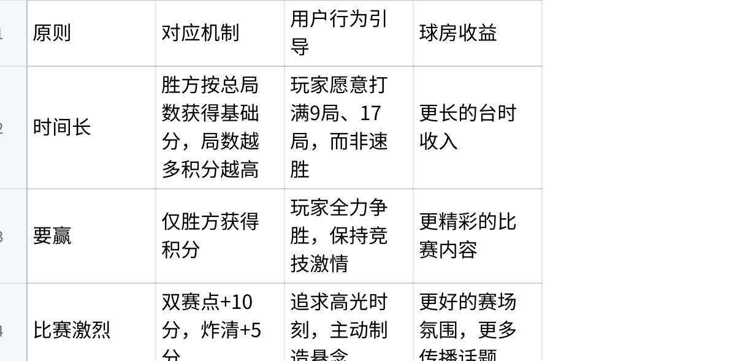
点击图片可查看完整电子表格
这套规则将用户对高额积分的追求，自然转化为 “为球房创造最长台时、最精彩内容、最好传播素材” 的实际行动，实现用户激励与球房收益的完美统一。

6.2 积分消耗场景

消耗渠道 | 具体形式 | 设计价值
店内兑换 | 兑换饮品、台时券、器材、服务 | 高毛利附加消费，盘活闲置资源
提现 | 设置提现门槛（如累计胜场≥10场） | 制造终极吸引力，但控制现金流出
抽奖/盲盒 | 积分抽奖池，抽取大奖 | 沉淀积分，创造惊喜
虚拟荣誉 | 兑换虚拟勋章、特效、主页装扮 | 零成本消耗，满足荣誉感

6.3 球房成本收益模型

- 球房投入：按需向平台购买积分（10积分=1元），目前各球馆独立。
- 积分消耗导向：80%以上积分流向店内高毛利消费
- 财务结果：投入100元积分成本，可带动185元以上新增利润

7. 多端展示与用户体验

7.1 手机端（玩家个人终端）
- 个人数据面板（段位、积分、胜率、生涯数据）
- 实时排行榜（本店、区域、全城）
- 约战与挑战功能
- 战绩分享海报生成
- 积分商城兑换入口

7.2 店内大屏（公共终端）
- 实时更新的“天梯英雄榜”
- 今日高光时刻滚动展示
- 焦点赛事预告
- 月度/赛季荣誉墙

7.3 球房后台（管理终端）
- 实时数据看板（活跃玩家、比赛场次、积分流动）
- 积分核销管理
- 赛事配置与活动发布
- 玩家行为分析报告

8. 技术架构与数据安全

8.1 技术架构
- 前端：微信小程序，零下载、即用即走
- 后台：云原生架构，支持高并发弹性扩展
- 数据层：实时数据同步，毫秒级排名更新
- 安全层：多重加密，保障用户数据和交易安全

8.2 公平竞技保障
- 系统监测：智能算法自动标记异常对局（高频对战、异常比分）
- 人工复核：争议对局可调取视频证据（如有）进行仲裁
- 诚信分体系：违规行为扣除诚信分，影响提现和参赛资格
- 举报通道：玩家可随时举报可疑行为

9. 商业模式与合作价值

9.1 对球房的价值
价值维度 | 具体体现
直接收入 | 台费增长、附加消费提升、赛事活动收入
客户粘性 | 从散客转化为赛季会员，复购率大幅提升
品牌壁垒 | 成为本地“官方认证竞技场”，建立差异化优势
数据资产 | 沉淀精准会员数据，支持长期精准运营

9.2 对玩家的价值
价值维度 | 具体体现
竞技乐趣 | 段位晋升、排名竞争、荣誉勋章
物质回馈 | 积分兑换、提现、抽奖
社交归属 | 融入本地台球核心圈子，找到同道中人
成长记录 | 个人生涯数据、高光时刻永久保存

9.3 对赞助商的价值
- 精准曝光：直接触达高粘性年轻男性消费群体
- 场景植入：品牌成为“胜利”、“荣耀”的一部分
- 数据反馈：获得用户偏好与消费行为洞察

10. 市场前景与战略规划

10.1 市场机遇
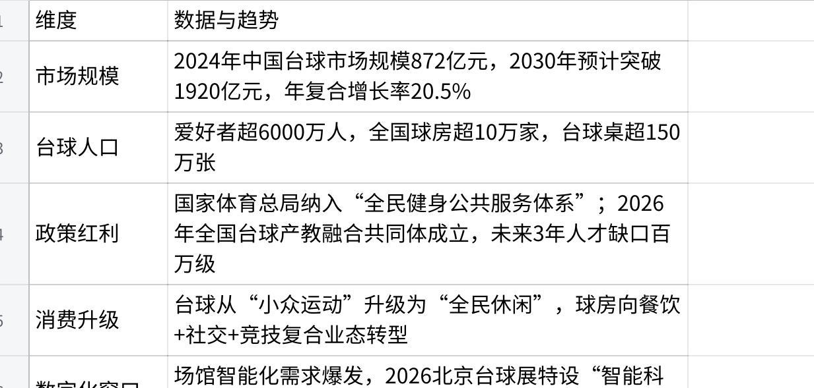
点击图片可查看完整电子表格
一句话总结：台球行业正处于政策+消费+数字化三重红利叠加的黄金十年，是切入产业升级的最佳时机。

10.2 战略规划
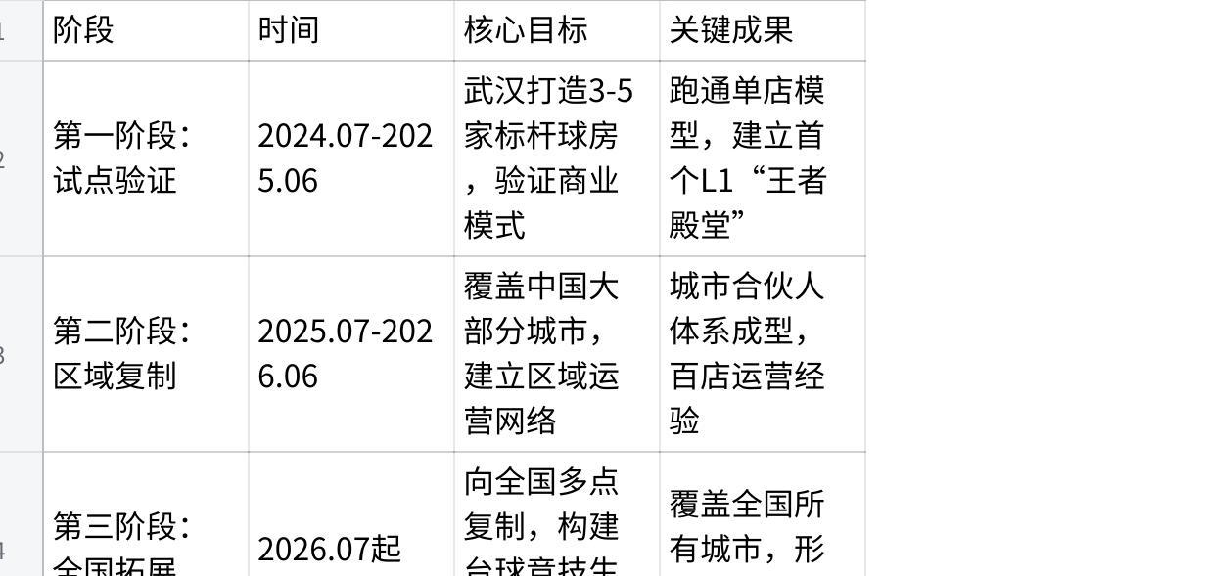
点击图片可查看完整电子表格

10.3 战略愿景
让每一家球房，都成为充满荣耀的竞技主场；
让每一位爱好者，都在数字化赛事中找到归属与成就。

11. 结语

杆杆响天梯赛不仅仅是一套软件系统，更是一套经过精密设计的“游戏化竞技运营解决方案”。它将传统的台球消费升级为沉浸式的竞技体验，将零散的顾客转化为有粘性的会员，将孤立的球房连接成蓬勃发展的生态网络。

我们诚挚邀请有远见的球房经营者、品牌合作伙伴加入我们，共同定义台球运动的未来，共享这场数字化变革的增长红利。

武汉未来之翼体育科技有限公司
地址：武汉市【武昌区武车中路宸胜国际中心2807】
电话：【17798205032】
官网：【】
商务合作：bd@ggx.com

【附录】
- 附录A：球房等级权益详情表
- 附录B：积分经济模型技术说明
- 附录C：合作流程与合同模板索引
- 附录D：术语表

文档结束

